BOLETÍN INFORMATIVO MARZO 2017  ¡BIENVENIDOS Y BUEN COMIENZO DE AÑO!  -NOVEDADES BIBLIOGRÁFICAS-  Nota: No se detallan todas las obras por repetición, proceso o disponibilidad momentánea.  - Efectos del cambio climático sobre la industria vitivinícola de la Argentia y Chile.—Buenos Aires : Price Water House, 2009  - Cuando México enfrenta la globalización : permanencias y cambios en el área metropolitana de Monterrey.—1ª ed.—Monterrey : Universidad Autónoma de Nuevo León, 2010.  - Primer Congreso Argentino de Cultura : 25 a l 27 de agosto de 2006. Mar del Plata. Buenos Aires—1ª ed..—Buenos Aries : Presidencia de la Nación,2008.  - Hamdan, ICAM; Jozami, María Ester.—Presentación del Líbano : Entre Oriente y Occidente.—Buenos Aires : Embajada del Líbano; Universidad J. F. Kennedy, 2005.  - Podestá, Bruno.—Las dos caras de Jano : la cultura y los países en la era de la globalización.—Lima : Organización de Estados Iberoamericanos, 2008  - Caucino, Mariano A.—Rusia actor global : el renacer de un gigante y la inquietud de occidente.—1ª ed.—CABA : Esecom, 2015  - Yerguen, Daniel.—The queso : Energy, Security, and the Remaking of the Modern World.—New Nork : Penguin Books, 2012  - Woodward, Bill.-- The mighty and the almighty: Reflexions on America, God, and World Affairs. Madeleine Albright.—New York : Harper Perennial, 2007  NOVEDADES DE ARQUITECTURA  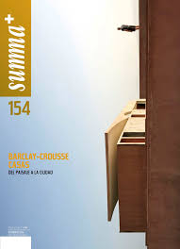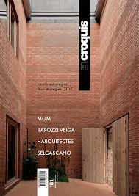 | HORARIO  Lunes a viernes de 8:00 a 21:00 hs  SERVICIOS  -Catálogo en línea  . Apuntes de Cátedra  . Uso de la sala de lectura  . WI-FI en sala de lectura  25 de Mayo “Primer gobierno patrio”  . Consulta del material disponible en sala  . Asesoramiento y búsqueda de información  . Referencia bibliográfica Préstamo del material disponible a domicilio  . Orientación en técnicas de búsqueda y estudio  . Uso de terminales de consulta  . Fondo de prensa: diarios locales y nacionales  .Hemeroteca: Publicaciones periódicas de distintos temas  MATERIAL DISPONIBLE  servicio web de la ley online jurisprudencia y doctrina  . Libros de distintas áreas temáticas  . Archivos de prensa  . Consulta archivos digitales en CD y DVD  . Diarios locales y nacionales  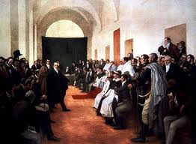  . Revistas de diferentes contenidos  . Mapas  . Apuntes de cátedra  . Material de referencia bibliográfica  . Tesis  . Base de datos de la SeCyT  CONTACTO  diedrichsg@ucongreso.edu.ar  www.ucongreso.edu.ar  LINK AL CATÁLOGO (OPAC)  http://www.  ucongreso.edu.ar/biblioteca/opac/  ATENCIÓN LIBRERÍAS  Lun. a vier. de 8:00 a 10:00 hs  -EFEMÉRIDES-  24 de Marzo

